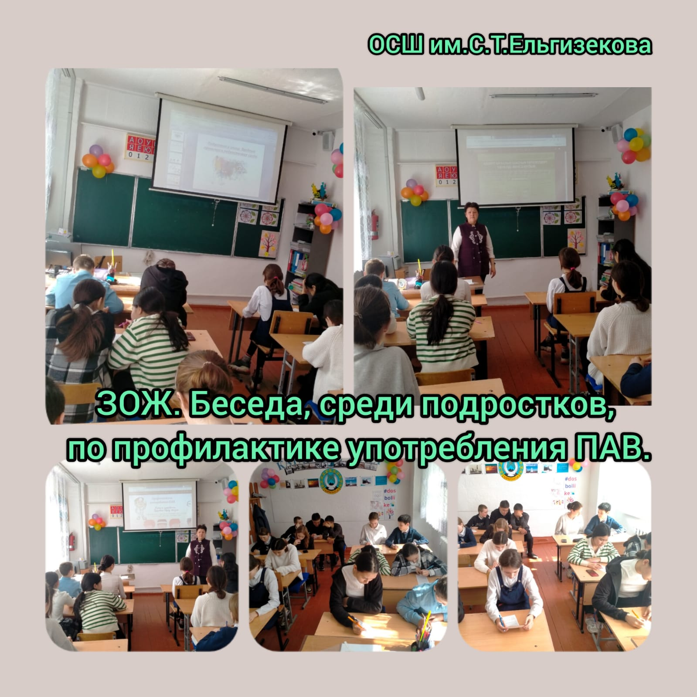

**4.04.2024г, в ОСШ им.С.Т.Ельгизекова прошло мероприятие в рамках ЗОЖ по профилактике употребления ПАВ, среди подростков.**

**В мероприятии приняли участие учащиеся 6-9 классов.**

**В ходе беседы были рассмотрены такие вопросы, как:**

**Противоречия подросткового возраста.**

**Что нужно подростку?**

**Вредные привычки.**

**Наиболее опасные вредные привычки, влияющие на здоровье человека.**

**Ответственность за потребление табачных изделий, права ребёнка Статья 38 РК.**

**Зачем люди начинают принимать ПАВ?**

**9 способов сказать "нет".**

**Совет психологов.**

**Закончили мероприятие анкетированием по ЗОЖ.**

**Профилактическая работа прошла с учётом возрастных и индивидуальных особенностей детей. Учащимся предоставлена объективная информация о психоактивных веществах и их воздействии на человека, последствия применения.**

**Психолог школы: Трусова С.Ю.**